**让给合作伙伴，只能上传文件的权限**

**第一步：**在IAM policy 生成下面的策略。创建策略，然后编辑策略，贴上即可。   
说明：第一个部分是API可以列桶，第二个部分是API可以对桶上传对象 。桶和对象的策略要分开来。 **留意红色的部分替换自己的桶名字。#还可以限制ip地址段和访问时间等。**

{

"Version": "2012-10-17",

"Statement": [

{

"Effect": "Allow",

"Action": [

"s3:ListBucket"

],

"Resource": [

"arn:aws-cn:s3:::frank-qilu-demo"

]

},

{

"Effect": "Allow",

"Action": [

"s3:PutObject"

],

"Resource": [

"arn:aws-cn:s3:::frank-qilu-demo/*"

]

}

]

}

结果如下图所示：

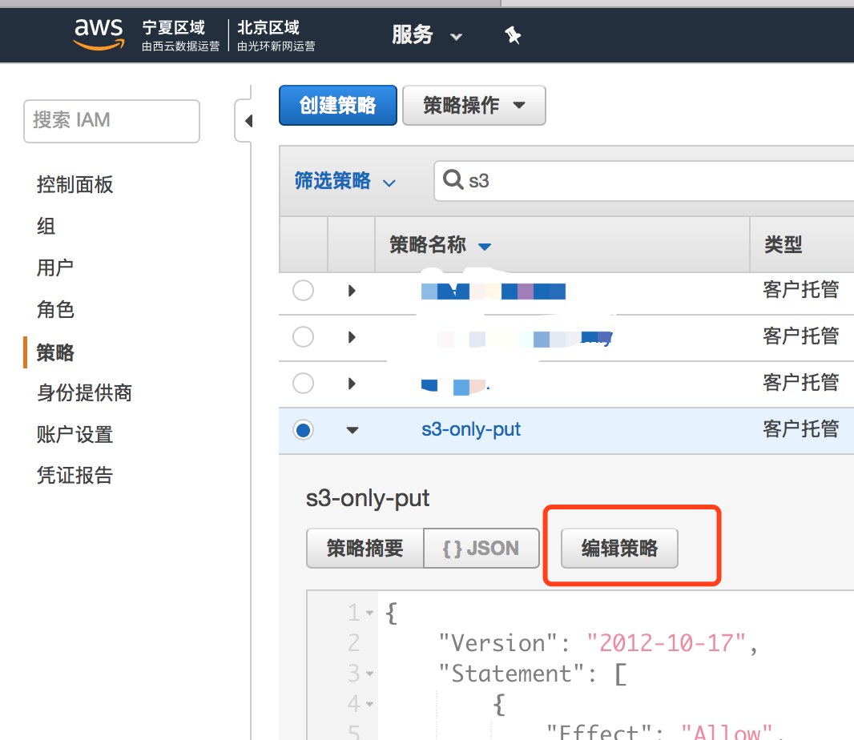

**第二步：** 创建用户 并获得权限，推荐每个合作伙伴一个组（然后组里面创建用户），如果就一个那么就单独一个用户就好。 用户只给api访问就可以（不用控制台）

然后把权限附加给组（如果用过组）。或把权限附加给用户（如果只是一个用户）

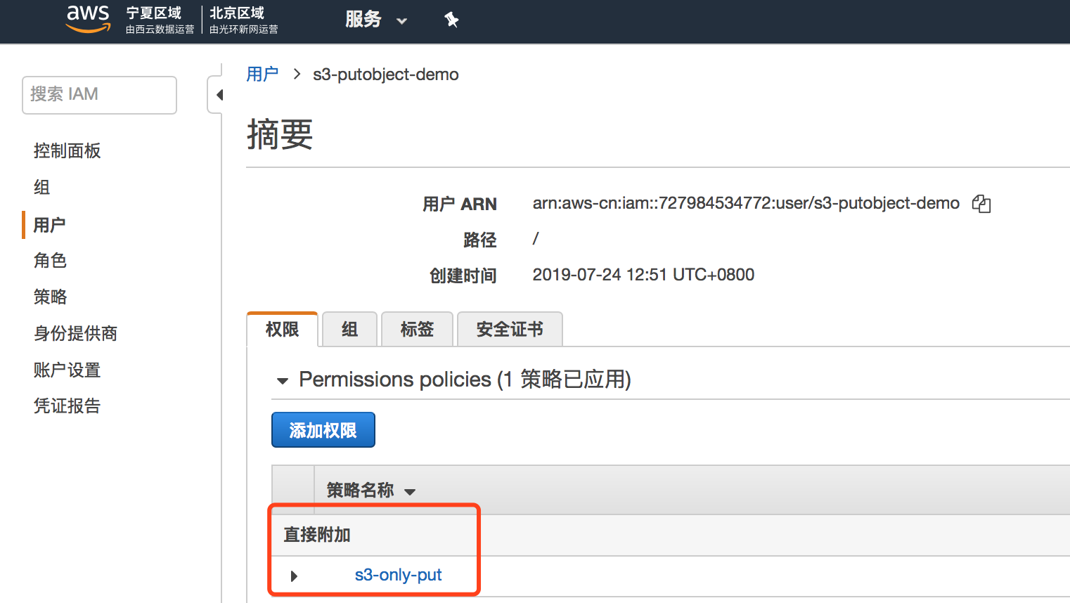

**第三步**，创建对应用户的AK／SK，并发邮件（不要通过社交软件）给合作伙伴

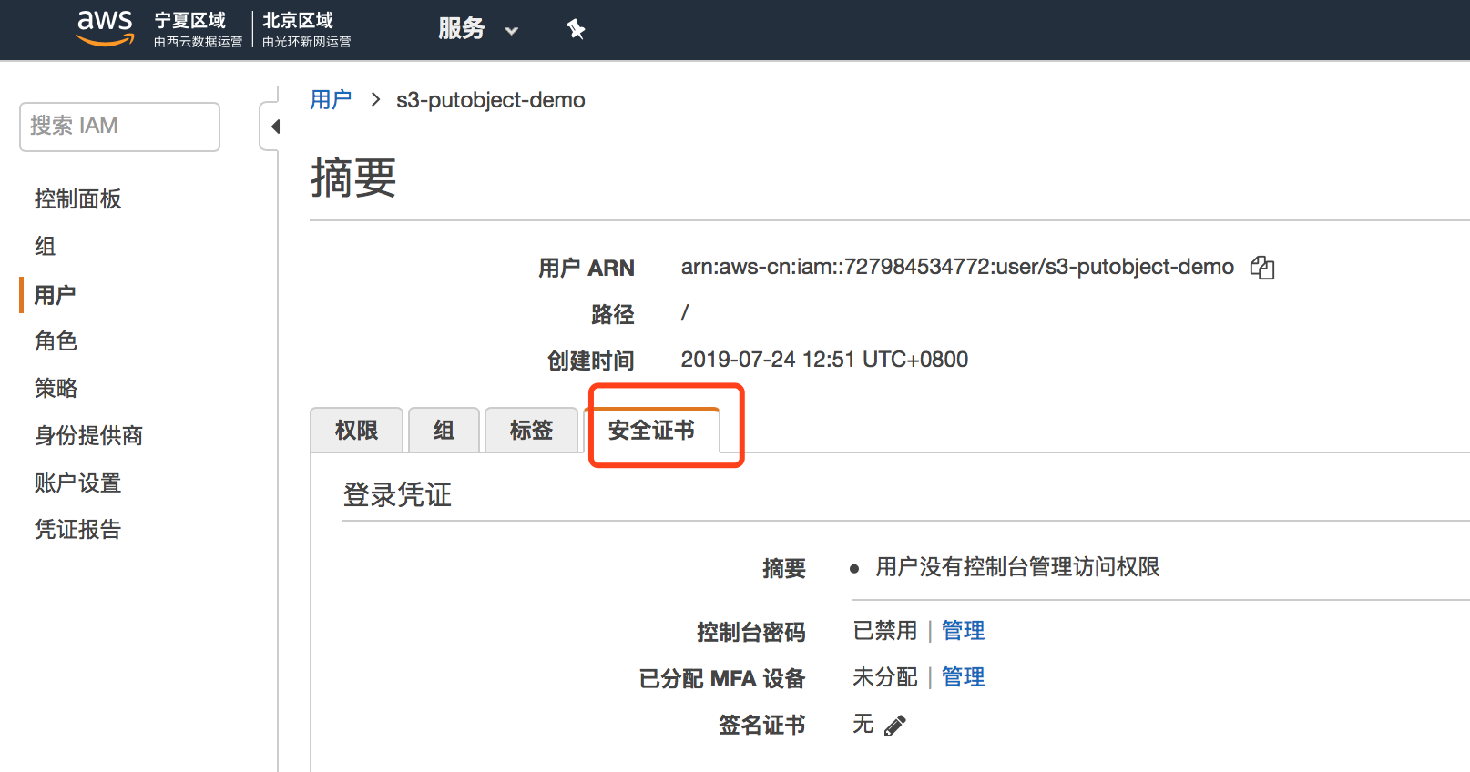

第四步，合作伙伴在自己的操作系统，安装AWS CLI工具或在APP中调用AWS SDK，并输入AK/SK，这样就可以直接向您的S3写入数据了。（当前policy只有写入权限，不能list／read等）

AWS SDK参考这个网站 <https://aws.amazon.com/cn/developer/tools/?nc1=f_dr>

AWS CLI安装参考这个网站 <https://docs.aws.amazon.com/zh_cn/cli/latest/userguide/cli-chap-install.html>

留意这个也是要输入的Default region name [None]: **cn-northwest-1**

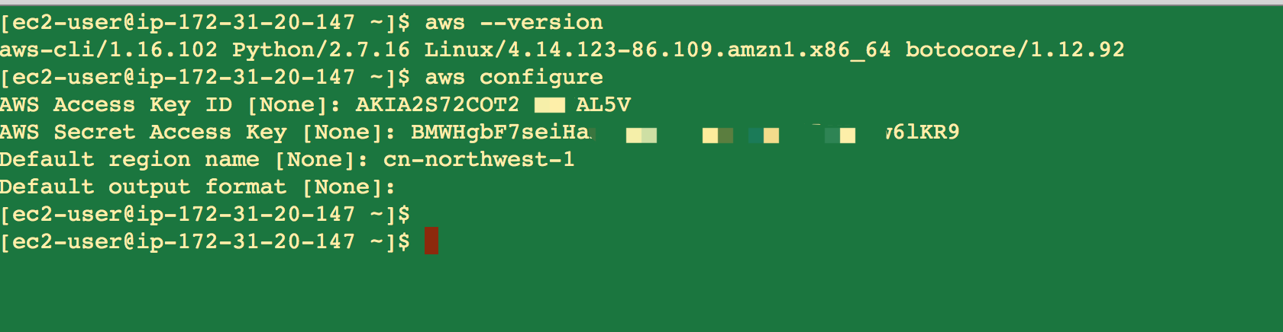

如果是通过AWS CLI方式，推荐用S3 sync命令，类似下面。**每次只是同步变化量**

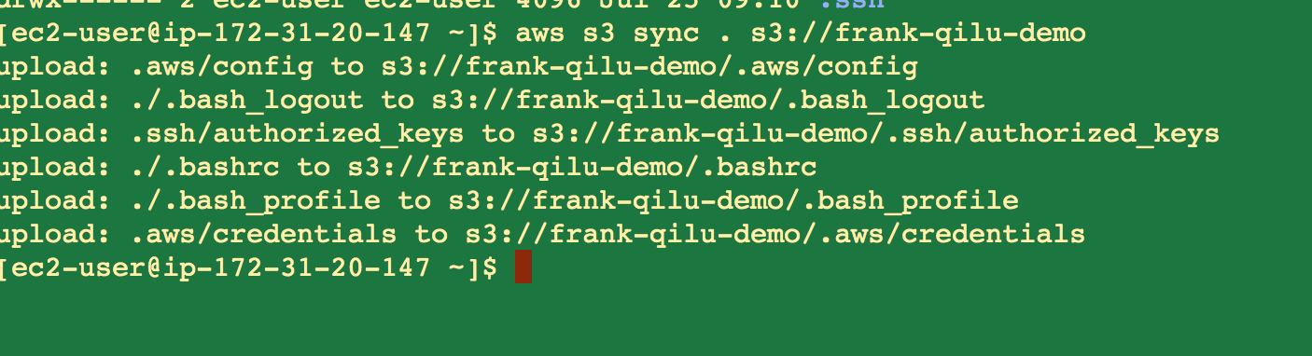

具体s3 sync 命令参考：<https://docs.aws.amazon.com/cli/latest/reference/s3/sync.html>